Werkmiddag ‘Insectenhotel maken’.

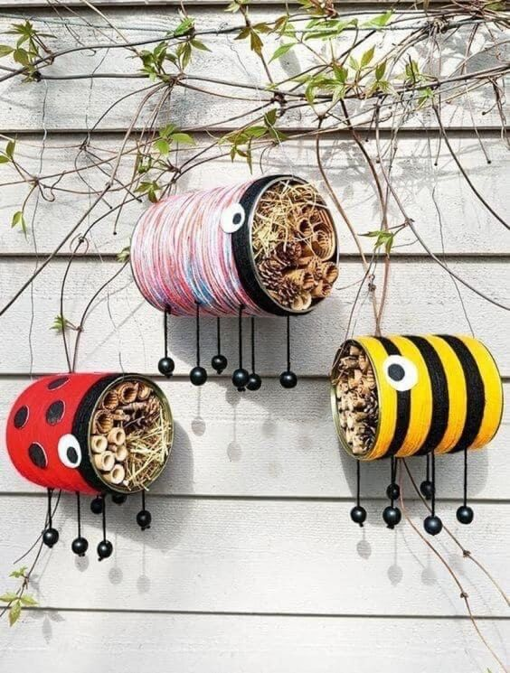
1 Maak een flyer voor de werkmiddag
Let hierbij op de richtlijnen die je in de theorie hebt behandeld:
- -doelgroep
- -doelstelling
- -goed design die past bij de doelgroep
- -activeer de lezer

2 Maak een draaiboek voor de voorbereiding en de uitvoering van de workshop

Gebruik hierbij een tabel.
Je mag onderstaande voorbeeld-tabel gebruiken. Deze mag je natuurlijk uitbreiden of aanpassen.
Voorbereiding
Datum | Wat moet er gebeuren | Wie moet dit doen | Wat heb is daar bij nodig | Bijzonderheden

Uitvoering
Tijdstip Van-tot | Wat doe je | Hoe doe je dit | Wie doet dit | Bijzonderheden  Benodigdheden

